|  |  |
| --- | --- |
| **IME IN PRIIMEK:** | |
| **SPOL** | **M Ž** |
| **DATUM ROJSTVA** |  |
| **OSNOVNA ŠOLA** |  |
| **KRAJ OSNOVNE ŠOLE** |  |
| **SEM ČLAN ŠOLSKEGA PEVSKEGA ZBORA** | **DA NE** |
| **SEM ČLAN PEVSKEGA ZBORA**  **IZVEN ŠOLE** | **DA NE** |
| **OBISKUJEM GLASBENO ŠOLO**  *za tiste, ki ste odgovorili DA* | **DA NE** |
| **V GŠ se učim igrati na:**  **Število let šolanja na GŠ:** |
| **Glasbeno se izobražujem izven OŠ in GŠ**  *za tiste, ki ste odgovorili DA* | **DA NE** |
| **Kaj se učim in koliko časa:** |
| **V osnovni šoli sem evidentiran**  **kot nadarjen učenec.**  *za tiste, ki ste odgovorili DA* | **DA NE** |
| **Kot nadarjen učenec sem bil evidentiran**  **v _____ razredu.** |
| **Na Slovenski glasbeni olimpijadi tekmujem** | 1. **prvič** 2. **drugič** 3. **tretjič** |

**NALOGE, POVEZANE Z ZVOČNIMI PRIMERI**

**Prvi zvočni primer (naloge 1 - 3 ; 2x poslušanje)**

|  |  |
| --- | --- |
| 5 t |  |

1. **Dopolni.**

Skladba se začne s .......................... (*zaokrožena glasbena misel*), ki jo slišimo najprej zaigrano na ................................ (*inštrument*), drugič na ....................................... (*inštrument*), tretjič na ......................................... (*inštrument*), četrtič pa je izvedena na dva inštrumenta: .................................. (*inštrument*) in ..................................... (*inštrument*). Z glasbenikovim udarjanjem na les ima ta največji godalni inštrument tudi vlogo .................................... (*inštrument*).

Skladbo je napisal Astor Piazzolla, njen naslov je ..................... (*glasbena oblika*) ***y Misterio***.

Izvaja jo komorna skupina, ki jo glede na število izvajalcev, imenujemo ............................ .

Skladba ima pestro ritmično strukturo, polno .......................... (*ritmična posebnost*) in punktiranih ritmov.

|  |  |
| --- | --- |
| 0,5 t |  |

1. **Kakšno je vodenje inštrumentalnih glasov v predvajani skladbi?**
2. Polifono.
3. Homofono.
4. **V spodaj zapisane skupine glasbil (znanstvena razdelitev) vpiši inštrumente, ki jih slišiš na posnetku. Pri skupini/skupinah glasbil, v katero/-e ne sodijo, napiši v prazen prostor X.**

|  |  |
| --- | --- |
| **SKUPINA GLASBIL** | **INŠTRUMENT** |
| **elektrofoni** | X |
| **idiofoni** |  |
| **aerofoni** |  |
| **membranofoni** |  |
| **kordofoni** |  |

|  |  |
| --- | --- |
| 2 t |  |

**Drugi zvočni primer** (**naloga 4; 2x poslušanje**)

|  |  |
| --- | --- |
| 4 t |  |

1. **V tabeli preberi trditve. Pri vsaki obkroži ali drži (DA) ali ne drži (NE) za predvajani začetni odlomek *Madžarskega plesa št. 3* Johannesa Brahmsa.**

|  |  |  |
| --- | --- | --- |
| Krajšemu uvodu sledi predstavitev prve teme, ki jo zaigrata klarineta. | DA | NE |
| Krajšemu uvodu sledi predstavitev prve teme, ki jo zaigrata oboi. | DA | NE |
| Krajšemu uvodu sledi predstavitev prve teme, ki jo zaigrata saksofona. | DA | NE |
| Prva tema poteka v duru. | DA | NE |
| Prva tema poteka v molu. | DA | NE |
| Sledi predstavitev druge teme, ki jo zaigrata rogova. | DA | NE |
| Sledi predstavitev druge teme, ki jo zaigrata trobenti. | DA | NE |
| Sledi predstavitev druge teme, ki jo zaigrata tubi. | DA | NE |
| Druga tema poteka v duru. | DA | NE |
| Druga tema poteka v molu. | DA | NE |
| Odlomek poteka v dvodobnem taktovskem načinu. | DA | NE |
| Odlomek poteka v tridobnem taktovskem načinu. | DA | NE |
| Uvod in obe temi se začneta s predtaktom. | DA | NE |
| Uvod in obe temi se začneta na prvo dobo. | DA | NE |
| V predvajanjem odlomku slišimo na koncu ritardando. | DA | NE |
| V predvajanem odlomku slišimo na koncu accelerando. | DA | NE |

**Zvočna primera 3a** (**nalogi 5 - 6; 2 x poslušanje) in 3b (naloge 7 - 9; 2 x poslušanje**)

|  |  |
| --- | --- |
| 1 t |  |

1. **Na kateri ljudski inštrument je zaigrana melodija slovenske ljudske pesmi ?**
2. Na drumlico.
3. Na citre.
4. Na cimbale.
5. Na nunalco.

|  |  |
| --- | --- |
| 1 t |  |

1. **Predvajana melodija ljudske pesmi in ljudski inštrument izvirata iz**
2. Gorenjske.
3. Primorske.
4. Notranjske.
5. Štajerske.
6. Prekmurja.
7. Koroške.

**Poslušaj začetek priredbe predvajane ljudske pesmi, ki jo je napisala skladateljica Urška Pompe, in odgovori na vprašanja.**

|  |  |
| --- | --- |
| 0,5 t |  |

1. **Določi tempo predvajanega odlomka.**
2. Largo.
3. Andante.
4. Allegro.
5. Vivace.

|  |  |
| --- | --- |
| 1 t |  |

1. **Kako se skladba začne?**
2. Z imitacijo.
3. V kanonu.
4. V terčnem dvoglasju.
5. V polifonem vodenju dveh glasov.
6. V polifonem vodenju treh glasov.

|  |  |
| --- | --- |
| 0,5 t |  |

1. **Določi način petja.**
2. Legato.
3. Staccato.
4. Pizzicato.
5. Portato.
6. Glissando.

**Četrti zvočni primer (naloge 10 - 13 ; 2x poslušanje)**

**Poslušaj skladbo *Poljska*, s katero se začenja ciklus 20 *Mladinskih pesmi za klavir* Marijana Lipovška in odgovori na vprašanja.**

|  |  |
| --- | --- |
| 0,5 t |  |

1. **V kakšnem taktovskem načinu poteka skladba?**
2. V tričetrtinskem taktovskem načinu.
3. V štiričetrtinskem taktovskem načinu.
4. V petčetrtinskem taktovskem načinu.

|  |  |
| --- | --- |
| 0,5 t |  |

1. **Kaj je značilno za melodijo?**
2. Motivika, za katero so značilni skoki in punktiran ritem.
3. Motivika, za katero so značilni skoki in sinkopiran ritem.
4. Motivika s postopnim gibanjem in punktiranim ritmom.
5. Motivika s postopnim gibanjem in sinkopiranim ritmom.

|  |  |
| --- | --- |
| 1 t |  |

1. **Kako potekata melodija glede na spremljavo?**
2. Melodija v celotni skladbi poteka nad spremljavo.
3. Melodija v celotni skladbi poteka pod spremljavo.
4. Melodijo izmenično slišimo nad spremljavo in pod njo.
5. Melodija v večjem delu skladbe poteka nad spremljavo, v sklepnem delu pa se spusti pod njo.
6. Melodija v večjem delu skladbe poteka pod spremljavo, v sklepnem delu pa se dvigne nad njo.

|  |  |
| --- | --- |
| 1 t |  |

1. **Kaj je značilno za spremljavo?**
2. Spremljava se ne spreminja, v njej je uporabljen značilen ritmično-melodični vzorec.
3. Spremljava je v prvem delu skladbe drugačna kot v drugem delu skladbe.
4. Spremljava se spreminja, v njej so uporabljeni različni ritmično-melodični vzorci.

**V ciklusu 20 *Mladinskih pesmi za klavir* Marijana Lipovška je tudi skladba *Pastirska*. Oglej si izsek iz notnega zapisa in reši naloge 14 -18.**

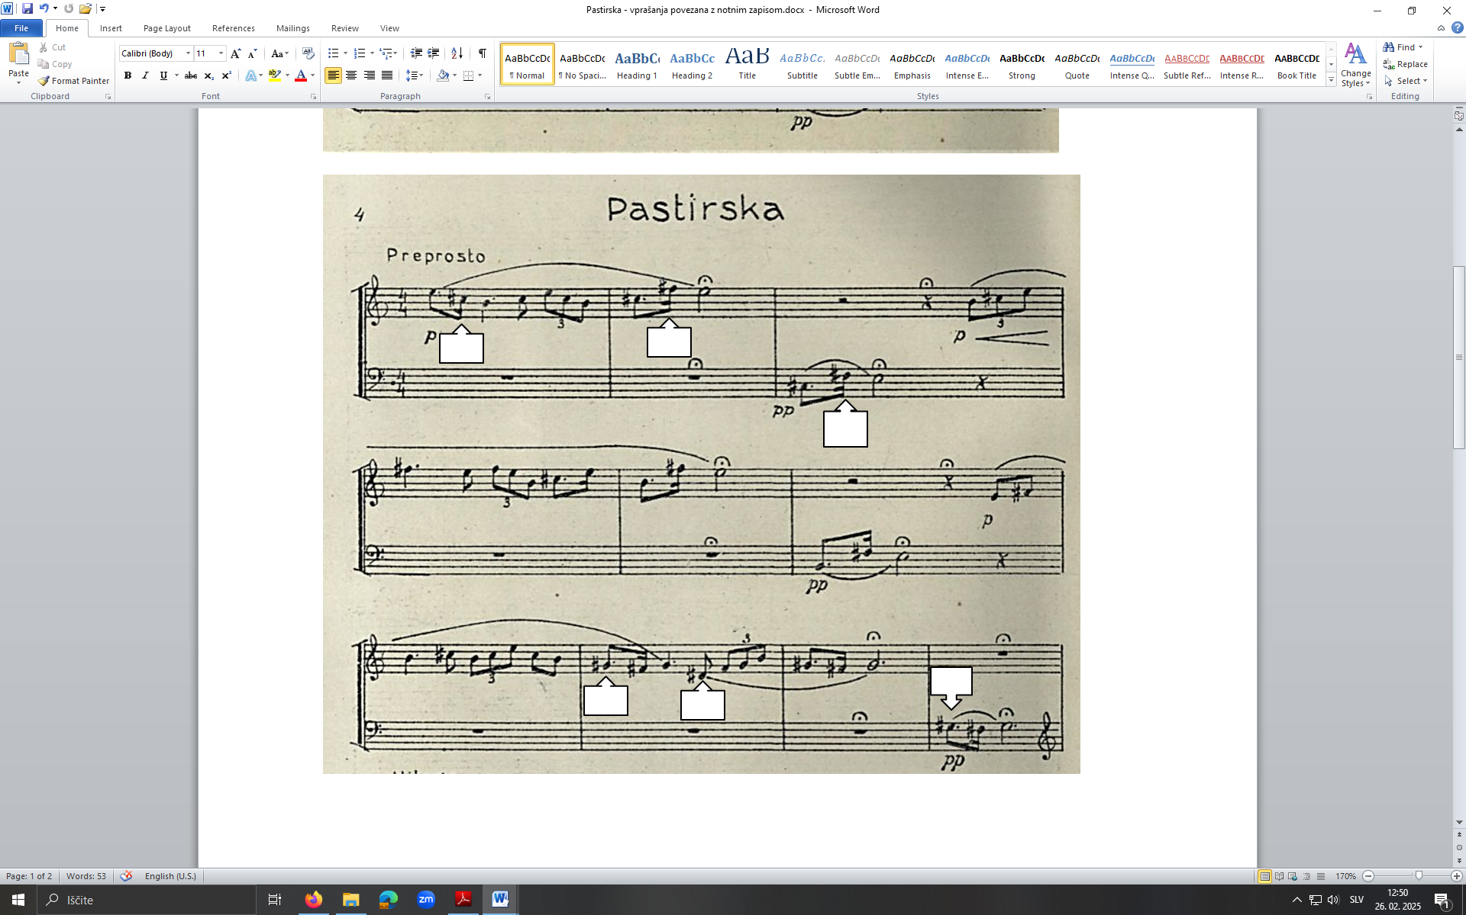

|  |  |
| --- | --- |
| 1,5 t |  |

1. **V notni zapis v prazna okenca točno napiši imena vseh zvišanih tonov.**

|  |  |
| --- | --- |
| 1,5 t |  |

1. **Iz notnega zapisa izpiši vse različne dinamične oznake in pri vsaki napiši, kaj pomeni.**

**______________________________________________**

**______________________________________________**

|  |  |
| --- | --- |
| 0,5 t |  |

1. **Koliko triol je v notnem zapisu?**

**______________________________________________**

|  |  |
| --- | --- |
| 0,5 t |  |

1. **Koliko različnih punktiranih ritmov vidiš v notnem zapisu?**

**______________________________________________**

|  |  |
| --- | --- |
| 1,5 t |  |

1. **Z besedami napiši vse različne pavze, ki jih vidiš v notnem zapisu.**

**­­­______________________________________________**

**______________________________________________**

|  |  |
| --- | --- |
| 3 t |  |

1. **V letu 2025 obeležujemo 30. obletnico smrti skladatelja Marijana Lipovška in obletnice drugih slovenskih skladateljev. V tabeli pri posameznih jubilantih manjka v tabeli ime ali pa priimek. Dopolni jo z manjkajočimi imeni in priimki iz nabora: Pavel, Premrl, Jenko, Bojan, Janez, Aljaž.**

|  |  |  |
| --- | --- | --- |
| **Ime** | **Priimek** | **Jubilej v letu 2025** |
| **Marijan** | **Lipovšek** | 30. obletnica smrti |
|  | Adamič | 30. obletnica smrti |
|  | Šivic | 30. obletnica smrti |
| Stanko |  | 60. obletnica smrti |
| Jakob |  | 180. obletnica rojstva |
| Davorin |  | 190. obletnica rojstva |
|  | Bitenc | 100. obletnica rojstva in 20. obletnica smrti |

**Oglej si notni zapis odlomka ljudske pesmi *Ribniška*, ki jo je za moški zbor priredil France Marolt. Reši naloge 20 - 23.**

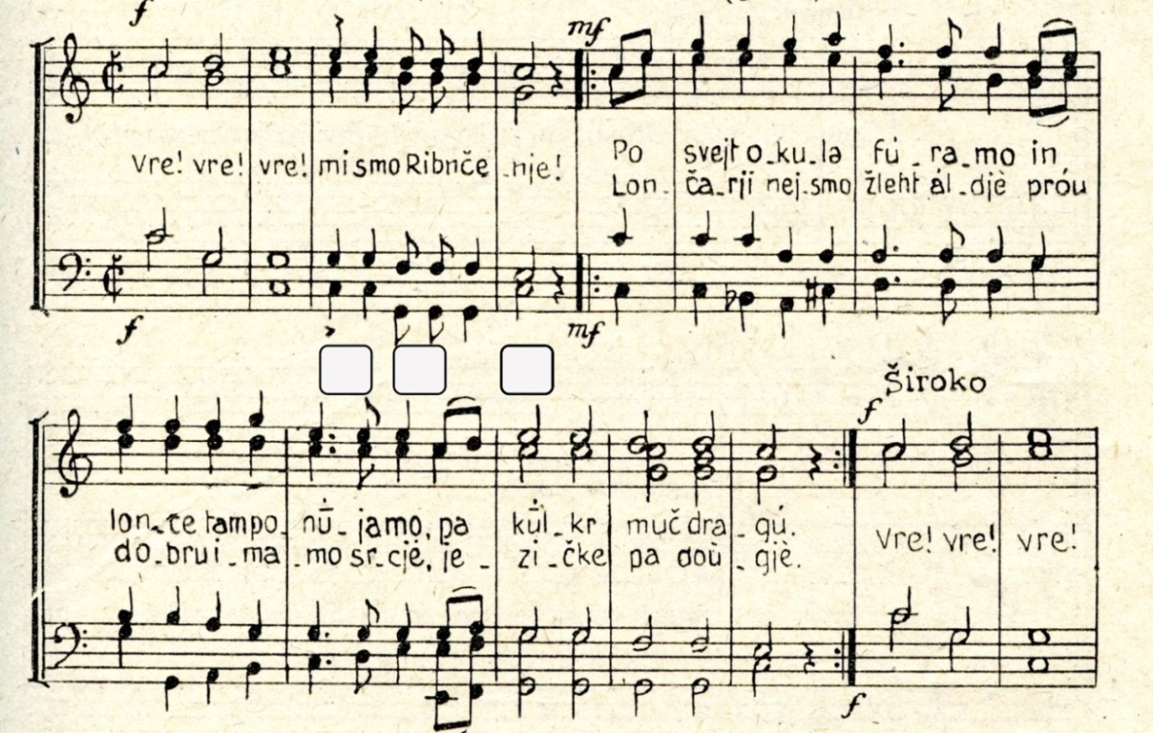

|  |  |
| --- | --- |
| 1 t |  |

1. **Napiši taktovski način z besedo in kaj je doba v tem taktovskem načinu.**

**______________________________________________**

|  |  |
| --- | --- |
| 1,5t |  |

1. **V 3. in 4. taktu v kvadratke pod akordi z rimskimi številkami vpiši, na katerih glavnih stopnjah lestvice se nahajajo.**

|  |  |
| --- | --- |
| 1 t |  |

1. **Kakšna je kadenčna zveza akordov, pod katerimi so kvadratki?**
2. Avtentična kadenca. T – D – T.
3. Plagalna kadenca T – S – T.
4. Razširjena kadenca T – S – D – T.

|  |  |
| --- | --- |
| 1 t |  |

1. **V taktih 8 do 14 (drugi sistem) poišči en dominantni septakord in ga obkroži.**

**NALOGE, POVEZANE S PRISPEVKI IZ REVIJE *GLASNA***

[**Urša Šivic: France Marolt – osebnost številnih talentov in zanimanj**](http://www.glasbenamladina.si/wp-content/uploads/Urša-Šivic-France-Marolt-osebnost-številnih-talentov-in-zanimanj-Glasna-let.-55-št.4-str.-12-14.pdf)***. GLASNA,* let. 55, št. 4, str. 12−14.**

1. **Obkroži kulturno-umetniške skupine, ki jih je ustanovil in vodil France Marolt?**

|  |  |
| --- | --- |
| 2 t |  |

1. Slovensko pevsko društvo Ljubljanski Zvon.
2. Akademski pevski zbor.
3. Ženski akademski pevski zbor Žab'ce.
4. Pevski zbor Narodnega železničarskega društva Sloga.
5. Orkestralno društvo Glasbena matica Ljubljana.
6. Akademsko folklorno skupino.
7. Folklorno skupino Emona.
8. Skupino plesnih parov Plesno-športnega kluba v Ljubljani.
9. **France Marolt je na Zgodovinsko-folklornem oddelku Akademije za glasbo predaval**
10. glasbeno teorijo.

|  |  |
| --- | --- |
| 0,5 t |  |

1. kompozicijo.
2. muzikologijo.
3. etnomuzikologijo.
4. zborovsko dirigiranje.

|  |  |
| --- | --- |
| 1 t |  |

1. **Kakšen zborovodja je bil France Marolt? (Napiši vsaj dve povedi)**

|  |  |
| --- | --- |
| 1 t |  |

1. **Katera načela je France Marolt upošteval pri izboru in obdelavi folklornih »motivov«, ki jih je nato predstavljal na različne načine? (Napiši vsaj dve povedi)**

**Petra Vrh Vrezec: *Ptice v glasbi*. GLASNA, let. 55, št. 1, str.40**−**42.**

|  |  |
| --- | --- |
| 4 t |  |

1. **V tabeli preberi trditve. Pri vsaki obkroži ali drži (DA) ali ne drži (NE) glede na vsebino, ki si jo prebral v prispevku *Ptice v glasbi*.**

|  |  |  |
| --- | --- | --- |
| Ptice pojejo zaradi podobnih razlogov kot ljudje. | DA | NE |
| Številni raziskovalci, ki so preučevali razvoj človeške komunikacije, so ugotovili, da so ljudje najprej peli. | DA | NE |
| V zahodni klasični glasbi se oponašanje ptičjega petja pojavlja vsaj od 14. stoletja dalje. | DA | NE |
| Renesančni skladatelj slovenskega rodu Iacob Handl Gallus je v 16. stoletju napisal skladbo *Pesem ptic* (*Le Chant Des Oiseaux*). | DA | NE |
| V baroku so ptičje petje pogostokrat zvočno ponazarjali z okraski. | DA | NE |
| Skladatelji so v svojih skladbah največkrat zvočno upodobili petje kosa in liščka. | DA | NE |
| Kukavičje petje se v skladbah izraža z intervalom kvinta. | DA | NE |
| Značilni kukavičji »kuku« se pojavlja v številnih slovenskih ljudskih pesmih. | DA | NE |
| Kukavičje petje je vključeno v suito *Živalski karneval* Camilla Saint-Saënsa. | DA | NE |
| Ludwig van Beethoven je skušal prepisati ptičje petje v notni zapis | DA | NE |
| Najboljši med ptiči pevci je slavec, vendar je njegovo vključevanje v uglasbitve zato tudi najzahtevnejše. | DA | NE |
| V *Koncertu za orgle in orkester št. 13* je Georg Friedrich Händel ponazoril petje kukavice in slavca tudi z uporabo različnih orgelskih registrov. | DA | NE |
| Skladatelj Claude Debussy je bil izjemen poznavalec ptic in se je sam poimenoval ornitolog. | DA | NE |
| Olivier Messiaen je po letu 1960 ponazarjal ptičje petje v vseh skladbah in v resno glasbo vpeljal tako imenovani »ptičji stil«. | DA | NE |
| Ptičje petje ni bilo zanimivo za jazzovske glasbenike. | DA | NE |
| Angleška skupina Pink Floyd je na svoj album iz leta 1969 vključila zvočne posnetke ptičjega petja. | DA | NE |